**Ficha N 8 Exploración del entorno natural.**

**El desplazamiento de los animales.**

|  |
| --- |
| **NOMBRE:** |
| **FECHA:** |

* Recuerda la clase anterior, respondiendo las siguientes preguntas ¿Qué animales nadan? ¿Qué animales vuelan? ¿Qué animales caminan o corren? ¿Qué animales reptan?

1. Pinta el animal que se desplace caminando.

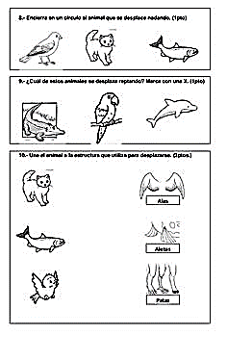

1. Pinta el animal que se desplace volando.

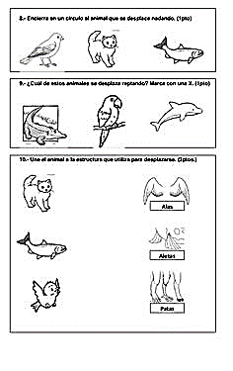

1. Pinta el animal que se desplace nadando.



* Une con una línea según corresponda.

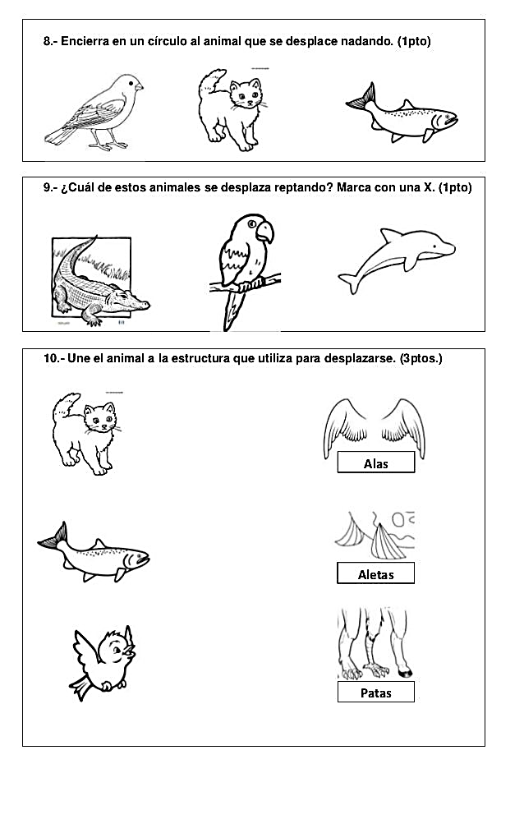

* Clasifica los animales según su desplazamiento.

